【个人理财系统】

需求分析说明书

专业：软 件 工 程
魏鑫131110418--》肖裔 131110419

图书馆管理系统
一,需求概括
1.系统功能：
- 收入部分。当用户有新的收入时可以点击系统按钮增加。用户可以将收入的金额，收入的时间，和收入来源等写入系统。
- 支出部分。当用户产生新的支付时可以点击系统按钮，来确认该笔支出用户。用户可将支出金额和支出用途等写入系统，便于日后查看。
- 收入情况。用户点击此按钮可以看到用户的收入具体详情，包括单笔收入的详情，和总的收入情况，以及不同收入来源所占比例
- 支出情况。用户点击此按钮可以看到用户的支出具体详情，包括单笔支出的详情，和总的支出情况，以及不同支出用途所占比例
- 我的钱包。用户可以点击此按钮来查看当前的总收入情况和总消费情况，并计算出当前用户的可用金额。
- 退出。退出系统。

2.用例图:
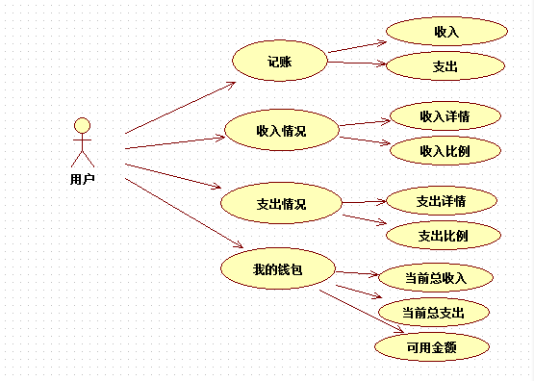
3.用例描述:

用例名称:收入
简要描述:用户点击按钮进行增加收入
基本事件流:1.进入主界面点击收入按钮
2.用户选择输入该笔收入的具体详情，并录入数据库。
异常事件流:无

用例名称:支出
简要描述:用户点击按钮进行添加支出。
基本事件流:1.进入主界面点击支出按钮。
2.用户选择输入该笔支出的具体详情，并录入数据库。
异常事件流:1.无。


用例名称:收入详情
简要描述:给用户查看当前的具体收入情况。
基本事件流:1.点击进入收入情况界面。
2.显示出单笔收入的具体情况。包括时间，金额和来源等。
异常事件流:无

用例名称:收入比例
简要描述:给用户查看当前的收入比例。
基本事件流:1.点击进入收入情况界面。
2.显示出各种收入来源所占总的收入金额的比例。
异常事件流:无



用例名称:收入详情
简要描述:给用户查看当前的具体支出情况。
基本事件流:1.点击进入支出情况界面。
2.显示出单笔支出的具体情况。包括时间，金额和用途等。
异常事件流:无

用例名称:支出比例
简要描述:给用户查看当前的支出比例。
基本事件流:1.点击进入支出情况界面。
2.显示出各种支出用途所占总的支出金额的比例。
异常事件流:无

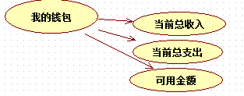

用例名称:当前总收入
简要描述:给用户查看当前的总收入情况
基本事件流:1.点击进入我的钱包界面。
2.显示出总的收入情况。
异常事件流:无

用例名称:当前总支出
简要描述:给用户查看当前的总支出情况
基本事件流:1.点击进入我的钱包界面。
2.显示出总的支出情况。
异常事件流:无

用例名称:可用金额
简要描述:给用户查看当前的可用金额。
基本事件流:1.点击进入我的钱包界面。
2.计算显示出当前的可用金额。
异常事件流:无

4.领域模型
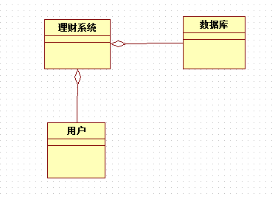

- 业务流程

